**واجهة المستخدم Graphical User Interface (GUI)**

واجهة المستخدم عبارة عن شاشة رسومية مشوقة ومريحة للعين، فيها الأدوات بارزة وواضحة ويجب أن تكون مقسمة وموزعة حسب الوظيفة والاستخدام. وكذلك يجب أن تحتوي على كل العناصر الرئيسية التي يحتاجها المصمم والمطور من أجل إنهاء المشروع الذي يعمل عليه. كما يشترط أن تكون واجهة المستخدم سهل الاستخدام وغير معقدة والأدوات الرئيسية تكون في مكان واضح وقريب من بقية الأدوات الفرعية ويجب أن تكون مميزة ومتباينة عن بقية الأدوات بالحجم أو باللون.

**واجهة المستخدم في الويب فلو Webflow GUI**

واجهة المستخدم في الويب فلو سهلة الاستخدام والأدوات فيها مقسمة وموزعة بشكل سهل جداً حسب الوظيفة والاستخدام وكذلك بيئة العمل الداخلية مقسمة بشكل احترافي و يراعى إعطاء المستخدم اريحيه عندما يبدأ بتصميم المشروع. الشكل الذي بالأسفل يبين واجهة المستخدم للويب فلو عندما نفتح مشروع جديد.





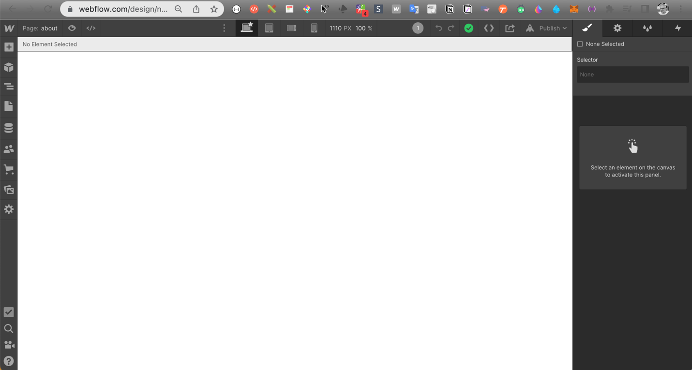

الشكل (): الواجهة الرئيسية لمنصة الويب فلو عند البدء بعمل مشروع جديد.



لو أخذنا مثال إضافة عناصر و ضغطنا على الزر الذي يحمل العلامة "+" سنجد أنه يحتوى على أدوات جديد مرتبة حسب الوظيفة والموقع على الصفحة. و كذلك الحال مع بقية الأدوات سنجد أنه عندما نضغط عليها أنها تحتوى على أدوات فرعية مرتبة و منسقة بنفس الطريقة.

